ОБЛАСТНОЕ ГОСУДАРСТВЕННОЕ БЮДЖЕТНОЕ ПРОФЕССИОНАЛЬНОЕ ОБРАЗОВАТЕЛЬНОЕ УЧРЕЖДЕНИЕ

«СМОЛЕНСКАЯ АКАДЕМИЯ ПРОФЕССИОНАЛЬНОГО ОБРАЗОВАНИЯ»

Методические указания
по организации самостоятельной работы студентов
по дисциплине «Электронная техника»
для специальностей СПО технического профиля

Cмоленск 2015

Методические указания по организации самостоятельной работы студентов по дисциплине «Электронная техника» для специальностей СПО технического профиля

Составитель: Дробнова Н.В., преподаватель общепрофессиональных дисциплин и профессиональных модулей – Смоленск: ОГБПОУ СмолАПО, 2015.

Методические указания для решения задач студентами очной и заочной форм обучения ориентированы на помощь студентам в освоении умений, развитии общих и профессиональных компетенций, предусмотренных ФГОС СПО по специальностям СПО технического профиля при освоении дисциплины «Электронная техника»

Пояснительная записка

Методические указания разработаны в соответствии с ФГОС СПО по укрупненным группам технических специальностей с учетом программы учебной дисциплины Электронная техника.
Рабочая программа учебной дисциплины предусматривает изучение современной элементной базы, включая электронные лампы, принципы построения типовых узлов, применяемых в автоматике, телемеханике, вычислительной и импульсной технике и основывается на знаниях, полученных обучающимися по дисциплине «Электронная техника».
В соответствии с ФГОС СПО в результате освоения дисциплины обучающийся должен уметь:
-определять основные параметры электронных схем;
-анализировать основные параметры электронных схем и по ним определять работоспособность устройств электронной техники;
-производить подбор элементов электронной аппаратуры по заданным параметрам.
В результате освоения дисциплины обучающийся должен знать:
-сущность физических процессов, протекающих в электронных при-борах и устройствах;
-принципы включения электронных приборов;
-принципы построения электронных схем.
Методические указания охватывают весь учебный материал дисциплины, содержат указания и примеры по решению задач, вопросы для итоговой аттестации по учебной дисциплине, список литературы.
«Лист самооценки студента» заполняется студентом с целью рефлексии изученного материала.

1. Методические рекомендации
Освоение учебного материала по дисциплине «Электронная техника» состоит из следующих этапов:
-самостоятельного изучения по учебникам;
-выполнения контрольной работы в срок, указанный учебным графиком;
-проработки материала на обзорных занятиях во время лабораторно-экзаменационных сессий;
-выполнения лабораторных работ.
Изучение материала должно осуществляться строго в последовательности, установленной программой учебной дисциплины.
При изучении учебного материала необходимо вести конспект, что поможет закрепить в памяти полученные знания и обеспечит подготовку к экзамену. Вопросы в конспекте должны быть изложены кратко, ясно и сопровождаться схемами, рисунками, характеристиками, которые вычерчиваются в карандаше, строго в обозначениях, установленных действующими ГОСТами. Следует соблюдать единство терминологии и обозначений в соответствии с действующими стандартами международной системы единиц. Эти требования необходимо выдерживать и при оформлении лабораторных работ.
К решению задач следует приступать после освоения теоретического материала, давая краткие пояснения, свидетельствующие о сознательном применении каждой расчетной зависимости. Для каждой величины, полученной в результате вычислений, необходимо указать размерность.
Ответы следует иллюстрировать соответствующими графиками и схемами, которые должны быть выполнены весьма тщательно с помощью чертежных инструментов и снабжены необходимыми обозначениями.
Графики, различные характеристики, схемы и другие графические материалы должны иметь:
-наименование графика и рисунка;
-шкалы на осях, начинающихся от нуля, в десятичной системе, равномерные подобные шкале обычной сантиметровой линейки;
-наименование осей (символ с размерностью).
Расчеты должны содержать все исходные данные. Каждый расчет должен иметь:
-наименование определяемой величины;
-формулу в буквенном выражении;
-формулу с числовыми значениями буквенных величин;
-окончательный ответ с указанием размерности.

Контрольные теоретические вопросы для итоговой аттестации по учебной дисциплине «Электронная техника»

1. Свойства полупроводниковых материалов.
2. Сущность электронной и дырочной проводимости.
3. Физическая сущность p-n перехода.
4. Принцип действия полупроводниковых выпрямительных диодов.
5. Основные параметры стабилитронов.
6. Полупроводниковые диоды, работающие в режиме пробоя.
7. Туннельный диод.
8. Вольт-амперная характеристика полупроводниковых диодов в области прямых и обратных токов.
9. Инжекция.
10. Структура полупроводниковых транзисторов.
11. Параметры транзисторов и их физическая сущность.
12. Расчет h-параметров транзисторов по входным и выходным характеристикам.
13. Схемы включения биполярных транзисторов и особенности их работы.
14. Принцип действия полевых транзисторов.
15. Характеристики и принцип действия фототранзисторов.
16. Параметры и характеристики тиристоров.
17. Степень интеграции микросхем.
18. Функции БИС.
19. Основные параметры выпрямителей.
20. Классифицикация выпрямителей.
21. Двухполупериодная схема выпрямителя.
22. Отличия мостовой схемы выпрямителя от схемы с выходом нулевой точки.
23. Работа трехфазного выпрямителя с выводом нулевой точки.
24. Преимущества трехфазного выпрямителя по сравнению с однофазным.
25. Работа трехфазного мостового выпрямителя.
26 Основные требования к сглаживающим фильтрам.
27. Коэффициент сглаживания.
28. Простейшие схемы для использования в качестве сглаживающих фильтров.
29. Коэффициент стабилизации.
30. Процесс инвертирования
31. Случаи режима инвертирования чередуется с режимом выпрямления.
32. Отличия инверторов, ведомых сетью, от автономных инверторов.
33. Пределы возможного изменения угла управления в простейшей схеме инвертора.
34. Принцип работы импульсных преобразователей.
35. Широтно-импульсное регулирование постоянного напряжения.
36.Основные преимущества и недостатки широтно-импульсных преобразователей.
37. Устройство последовательного широтно-импульсного преобразователя.
38. Основные области применения усилителей.
39. Основные технические показатели усилителей.
40. Виды искажений вносит усилитель в форму сигнала.
41. Фазовая характеристика усилителя и вид идеальной фазовой характеристики.
42. Обратная связь в усилителях. Отличие положительной обратной связи от отрицательной.
43. Применение усилителей мощности и их отличия от усилителей напряжения.
44. Применение усилителей постоянного тока (УПТ) и их отличия от других усилителей.
45. Основные недостатком УПТ.
46. Работа балансной схемы УПТ.
47. Дифференциальный усилительный каскад.
48. Операционные усилители.
49. Основные требования, предъявляемые к операционным усилителям.
50. Применение генераторов гармонических колебаний.
51. Основной принцип, используемый в электрических генераторах для создания гармонических колебаний
52. Принцип работы автогенератора.
53. Почему LC генераторы нецелесообразно использовать на низких частотах?
54. Электрический импульс.
55. Основные характеристики параметров импульса.
56. Дифференцирующая цепь и ее применение.
57. Работа интегрирующей цепи.
58. Функции ограничителей.
59. Построение диодных ограничителей с ограничением сверху, снизу и с двухсторонним ограничением.
60. Отличия и использование мультивибраторов и одновибраторов.
61. Процессы, происходящие в блокинг- генераторе.
62. Работа триггера.
63. Работа схемы параллельного триггера Шмита.
64. Отличия схемы последовательного триггера Шмита от параллельного.
65. Смысл логического отрицания, логического сложения и логического умножения.
66. Функции логических элементов.
67. Логические функции схемы И-НЕ и ИЛИ-НЕ.
68. Строение диодно-резисторной схемы ИЛИ и И.

Методические указания к решению типовых задач

1.Задачи на расчет параметров транзисторов h₁₁₋ h₁₂
Прежде чем приступить к решению, необходимо изучить принцип действия транзистора, методику расчета и сущность его параметров.
Параметры транзистора: входное сопротивление – h₁₁ и коэффициент обратной связи по напряжению – h₁₂ определяются по входным характеристикам.
1.1 Необходимо построить входные характеристики транзистора и найти на них рабочую точку М, которая определяется значениями напряжений на коллекторе U_{к.э.} и на базе U_{б.э.}
Рассмотрим расчет для рабочей точки
U_{к.э} =2,5В U_{б..э.}=0,4В. (рис. 7, с. 41)
1.2. На характеристике, соответствующей заданному напряжению на коллекторе U_{к.э.}=2,5В, строим характеристический треугольник АВС. При построении треугольника необходимо соблюдать условия: рабочая точка М должна лежать на середине гипотенузы АВ, а катеты АС и ВС параллельны осям координат. Стороны треугольника могут быть произвольными, но чем больше кривизна характеристики, тем меньше должен быть треугольник, чтобы его гипотенуза была ближе по форме к прямолинейной.
1.3. Рассматривая треугольник, можно установить, что напряжению на базе U_{б.э.1} соответствует ток базы I_{б1}, а напряжению U_{б..э2} ток базы I_{б2}, т.е. изменению напряжения от U_{б..э.1} до U_{б..э.2} соответствует изменение тока базы от I_{б1} до I_{б2}. Следовательно, катет характеристического треугольника ВС представляет собой изменение тока базы $Δ$I_{б}, которое достигается изменениям напряжения на базе Δ U_{б..э.} (катет АС) при постоянном напряжении на коллекторе.
Исходя из этого, определим приращение напряжения Δ на базе U_{б..э.} и соответствующее ему приращение тока базы ΔI_{б}.
ΔU_{б..э.}=АС= U_{б..э2} - U_{б.э.1}=0,45-0,34=0,11 В.
ΔI_{б}=ВС= I_{б2}- I_{б1}=3,1-1,2=1,9Ма.
1.4. Входное сопротивление транзистора для схемы с ОЭ:
h₁₁=Δ U_{б..э.}/ ΔI_{б}=0,11/1,9*10⁻³=57,8 Ом.

1.5. Из точки М проводим линию КМ параллельную горизонтальной оси до пересечения с ближайшей характеристикой U_{к..э.}=0 В. Длина этой линии покажет приращение на базе ΔU_{б..э.}, вызванное изменением напряжения на коллекторе от U_{к..э.2} до U_{к..э.1}, при постоянном токе базы.
Из характеристик (рис. 7, с. 41) видно, что эти приращения определяются значениями напряжений:
U_{б..э}=0,4-0,2=0,2 В.
Δ U_{к.э}= U_{к..э.2}- U_{к..э.1}=2,5 В.
1.6. Коэффициент обратной связи по напряжению:
h₁₂= ΔU_{б..э}/ΔU_{к..э}= $\frac{0,2}{2,5}$ = 0,08.
2.Задачи на расчет параметров транзисторов h₂₁₋ h₂₂
Параметры транзистора коэффициент (передачи) усиления тока и входную проводимость h₂₂ определяют по выходным характеристикам.
2.1.Необходимо построить выходные характеристики транзистора и найти на них рабочую точку М, которая определяется значениями напряжения на коллекторе U_{к.} _{э.} и током базы I_{б}. Рассмотрим расчет для рабочей точки U_{б.э.}=20 В, I_{б}=600 мкА (рис. 17, с. 45).
2.2.Для расчета коэффициента усиления h₂₁ (β) при заданном напряжении на коллекторе U_{к.э.}=20 В задаются изменением тока базы от значения I_{б1} =600 мкА до ближайшего (например, I_{б2}=900 мкА) и определяют соответствующие им токи коллектора I_{к1} и I_{к2} .
Проводим из точки М вертикальную линию МN до пересечения с характеристикой I_{б2}=900 мкА.
2.3.Из анализа построения видно, что при постоянном напряжении на коллекторе U_{к..э}=20 В и изменении тока базы от значения I_{б1} до I_{б2} ток коллектора изменится от I_{к1} до I_{к2}.
Руководствуясь этим, определяем приращения токов базы ΔI_{б} и коллектора ΔI_{к}.
ΔI_{к}=MN= I_{к2}- I_{к1}=50-30=20 Ма;
ΔI_{б}= I_{б2}- I_{б1}=900-600=300мкА.
2.4.Рассчитываем коэффициент усиления (передачи) тока транзистора:
h₂₁ = ΔI_{к}/ I_{б}=20/300*10⁻³=66,6.
2.5.Считая постоянным ток базы для заданного режима I_{б}=600 мкА, задаемся изменением напряжения на коллекторе от заданного U_{к..э1}=20 В, например, до U_{к.э.2}=35 В. При этом ток коллектора изменится от значения I_{к1}=30 мА до I_{к3}=33,4 мА.
2.6.Анализируя эти построения, определяем приращения напряжения на коллекторе:
ΔU_{к.э}=ML= U_{к..э..2}- U_{к..э1}=35-20=15 В, и вызванное им приращение тока коллектора:
ΔI_{к}=KL= I_{к3}- I_{к1}=33,4-30=3,4 мА.
2.7.Расчитываем выходную проводимость транзистора:
h₂₂= ΔI_{к} / Δ U_{к..э.}= 3,4* 10⁻³/15=0,0022 Сим.

3.Задачи на составление схем выпрямления
Для решения задач необходимо изучить работу, построение схем выпрямления, упрощенные их расчеты для активной нагрузки.
Расчет схемы выпрямления без согласующего трансформатора и сглаживающего фильтра состоит в выборе диодов. Принимают диоды по их параметрам: I_{доп.} – значения выпрямленного тока, который может длительно протекать через диод при допустимом его нагреве; U_{обр.} – предельно допустимая амплитуда обратного напряжения, которое длительно выдерживает диод без разрушения электронно-дырочного перехода.
Исходными данными для расчета являются величина выпрямленного напряжения U_{d} и выпрямленного тока (тока потребителя) I_{d}. По известным из условий мощности потребителя Р_{d} и напряжению питания U_{d} определяют ток потребителя.
I_{d}= Р_{d}/ U_{d}
Диоды для схем выпрямления выбирают, сравнивая допустимый ток диода I_{доп.} с током потребителя I_{d} и допустимое обратное напряжение диода U_{обр.} с обратным напряжением, действующим на диод в непроводящий полупериод для заданной схемы выпрямления. При этом следует учитывать, что в однополупериодной схеме выпрямления ток через диод равен току потребителя, т.е. должно выполняться условие: I_{доп} ≥ I_{d}.
В двухполупериодной схеме с нулевой точкой и мостовой схемах, ток через диод равен половине тока потребителя, т.е. должно выполняться условие: I_{доп}>0,51_{d}.
В трехфазной схеме с нейтральным выводом ток через диод равен третьей части тока потребителя, следовательно, условие выбора диодов по току I_{доп} ≥ 1/3 I_{d}. Когда невозможно выполнить все условия, т.е. I_{d}>I_{доп} следует включать по нескольку диодов параллельно из расчета, чтобы
$Ι_{\text{доп}\text{.}}^{'}$> n* I_{доп,}
где $Ι_{\text{доп}\text{.}}^{'}$ – требуемое значение допустимого тока;
n – количество включаемых параллельно диодов;
I_{доп,} – допустимое значение тока заданного (принятого) диода.
Значение напряжения, действующего на диод в непроводящий полупериод U_{в}, зависит от принятой схемы выпрямления. Для однополупериодной и двухполупериодной схем выпрямления U_{в}=3,14U_{d.}
Для мостовой схемы U_{в}=1,57U_{d}.
Для трехфазной с нейтральным выводом U_{в}=2,1U_{d}.
Допустимое обратное напряжение должно быть больше либо равно обратному напряжению, действующему на диод в непроводящий полупериод, т.е. должно соблюдаться условие U_{обр}> U_{в}. Если для заданных диодов это условие не выполняется, включают по несколько диодов последовательно из расчета, чтобы $U_{\text{ОБР}}^{'}$>n* U_{обр}, где
$U_{\text{ОБР}}^{'}$– требуемое значение допустимого обратного напряжения;
n – количество диодов, включаемых в цепи последовательно;
U_{обр} – допустимое обратное напряжение, действующее на диод в непроводящий полупериод для принятого (заданного) диода.
Если не выполняются оба условия, принимают последовательно-параллельное включение диодов.

Пример 1.
Составьте схему однополупериодного выпрямителя на диодах Д215Б. Мощность потребителя Р_{d}=240 Вт при напряжении питания U_{d}=60 В. Составьте схему и дайте обоснование ее построения.
- Из табл.6 выписываем параметры заданного диода Д215Б.
I_{доп} = 2 А, U_{обр} = 200 В.
- Определяем ток потребителя:
I_{d}= Р_{d}/ U_{d}=240/60=4 А.
3. Определяем напряжение, действующее на диод в непроводящей полупериод для однополупериодной схемы напряжения:
U_{в}=3,14* U_{d}=3,14*60=188,4 В.
4. Проверяем диоды по условиям:
I_{доп}> I_{d}; U_{обр}> U_{в};
I_{доп}=2 А < I_{d}=4А.

Условие I_{доп}> I_{d} не выполняется.
U_{обр} = 200 В > U_{в}=188,4 В.
Условие U_{обр} ≥ U_{в} выполняется.
Для выполнения условия I_{доп}> I_{d} необходимо включить 2 диода параллельно, тогда $Ι_{\text{доп}\text{.}}^{'}$=n* I_{доп,}=2*2=4 А.
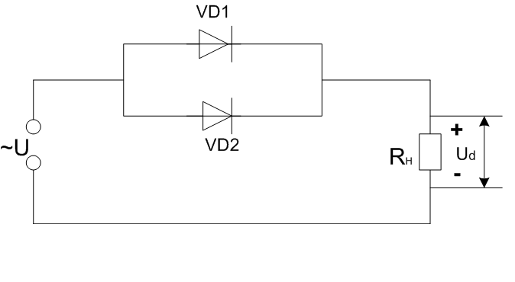

Рис. 1. Схема однополупериодного выпрямителя на диодах Д215Б.

Пример 2.
Составьте схему двухполупериодного выпрямителя на диодах Д243Б. Мощность потребителя Р_{d}=250 Вт при напряжении питания U_{d}=100 В. Составьте схему и дайте обоснование и ее построение.
1. Из табл.6 выписываем параметры диода Д243Б:
I_{доп}=2 А; U_{обр.}=200 В.
2. Определяем ток потребителя:
I_{d}= Р_{d}/ U_{d}=250/100=2,5А.
3. Определяем напряжение, действующее на диод в непроводящий период:
U_{в}=3,14* U_{d}=3,14*100=314В.
4. Проверяем параметры диодов по условию:
I_{доп}>0,5I_{d}; U_{обр.} ≥ U_{в}.
Первое условие выполняется (0,5I_{d}=0,5*2,5=1,25<2А);
Второе условие не выполняется (200<314), т.е. U_{обр}< U_{в}.
Для выполнения этого условия необходимо включить n=314/200=1,57; т.е. по 2 диода последовательно, тогда U_{обр}=2*200=400<314В.
    - Составляем схему выпрямителя.

Рис. 2. Схема двухполупериодного выпрямителя на диодах Д243Б.

Пример 3.
Составьте схему мостового выпрямителя, выбирая диоды из табл. 6. Мощность потребителя Р_{d}=300 Вт при напряжении питания U_{d}=60 В. Дайте обоснование выбора диодов.
1. Определяем ток потребителя:
I_{d}= Р_{d}/ U_{d}=300/60=5 А.
2. Определяем напряжение, действующее на диод в непроводящий полупериод для мостовой схемы выпрямления.
U_{в}=1,57* U_{d}=1,57*60=94,2В.
3. Принимаем из таблицы 6. по условиям:
I_{доп}>0,5I_{d}; U_{обр.}> U_{в}.
Диоды Д242 с параметрами I_{доп}=5А, U_{обр.}=100В.
4. Проверяем параметры диодов:
I_{доп}=5 А>0,5I_{d}=0,5*5=2,5А
U_{обр.}=100В> U_{в}=94,2В.
    - Составляем схему выпрямителя.
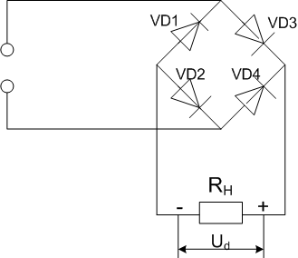

Рис. 3. Схема мостового выпрямителя на диодах Д242.

Пример 4.
Составьте схему трехфазного выпрямителя с нейтральным выводом на диодах КД202А. Мощность потребителя Р_{d}=240Вт при напряжении питания U_{d}=30В. Составьте схему и дайте обоснование ее построения.
1. Из табл.6 выписываем параметры заданного диода КД202А:
I_{доп}=3 А; U_{обр.}=50 В.
2. Определяем ток потребителя:
I_{d}= Р_{d}/ U_{d} = $\frac{\text{240}}{\text{30}}$ = 8 А
3. Определяем напряжение, действующее на диоды в непроводящие полупериоды для трехфазной схемы с нейтральным выводом.
U_{в}=2,1* U_{d}=2,1*30=63 В.
4. Проверяем параметры диодов по условиям:
I_{до п}≥ I/3* I_{d}; U_{обр.} ≥ U_{в}.
I_{доп}=3 А I_{d}/3=8/3=2,6 А.
Условие I_{доп} ≥ I/3* I_{d} выполняется.

U_{обр.}=50 В < U_{в}=63 В.
Условие U_{обр.}≥ U_{в}. не выполняется.
Для выполнения этого условия в каждой фазе выпрямителя надо включить n=63/50=1,2, т.е. по 2 диода последовательно.
Тогда U_{обр}=2*50=100 В > U_{в}=63 В.

Рис. 4. Схема трехфазного выпрямителя на диодах КД202А.

Задачи для решения

Задача 1. Начертите входные характеристики транзистора, включенного по схеме общим эмиттером, рассчитайте его h-параметры: входное сопротивление h₁₁ и коэффициент обратной связи по напряжению h₁₂. Данные своего варианта возьмите из таблицы 2.
Расшифруйте элементы маркировки транзистора.

Таблица2
Номер  варианта | Тип транзистора | Рабочая точка |  | Номер  варианта | Тип  транзистора | Рабочая точка
Номер  варианта | Тип транзистора | U_{кэ}, В | U_{бэ}, В | Номер  варианта | Тип  транзистора | U_{кэ}, В | U_{бэ}, В
1 | 2 | 3 | 4 | 5 | 6 | 7 | 8
1 | ГТ402Б | 5 | 0,31 | 13 | ГТ320А | 2,5 | 0,3
2 | П411А | 5 | 0,25 | 14 | 2Т301А | 10 | 0,45
3 | ГГ308Б | 2,5 | 0,05 | 15 | П411А | 5 | 0,35
4 | П201А | 5 | 0,75 | 16 | ГГ402Б | 5 | 0,5
5 | П605 | 5 | 0,15 | 17 | П605 | 5 | 0,3
6 | ГТ320А | 2,5 | 0,25 | 18 | П201А | 5 | 1,5
7 | 2Т301А | 10 | 0,25 | 19 | ГТ308Б | 2,5 | 0,125
8 | П411А | 5 | 0,3 | 20 | ГТ320А | 2,5 | 0,4
9 | ГТ402Б | 5 | 0,4 | 21 | 2Т301А | 10 | 0,4
10 | П605 | 5 | 0,2 | 22 | ГТ402Б | 5 | 0,45
11 | П201А | 5 | 1 | 23 | ГТ320А | 2,5 | 0,45
12 | ГТ308Б | 2,5 | 0,1 | 24 | 2Т301А | 10 | 0,6
Задача 2. Начертите выходные характеристики транзистора, включенного по схеме с общим эмиттером, рассчитайте его h-параметры: коэффициент усиления (передачи) тока h₂₁ и выходную проводимость h₂₂. Данные своего варианта возьмите из таблицы 3. Расшифруйте элементы маркировки транзистора.

Таблица 3.
Номер  варианта | Тип транзистора | Рабочая точка |  | Номер  варианта | Тип  транзистора | Рабочая точка
Номер  варианта | Тип транзистора | U_{кэ}, В | I_{б}, МА | Номер  варианта | Тип  транзистора | U_{кэ}, В | I_{б}, МА
1 | 2 | 3 | 4 | 5 | 6 | 7 | 8
1 | ГТ402Б | 10 | 6 | 14 | КТ501Б | 20 | 70-10⁻³
2 | П411А | 10 | 5·10⁻³ | 15 | КТ308Б | 15 | 0,25
3 | ГГ308Б | 10 | 0,6 | 16 | ГТ320А | 10 | 1,5
4 | ГТ320А | 5 | 1 | 17 | ГТ308Б | 20 | 1,2
5 | КТ501Б | 15 | 50·10⁻³ | 18 | П411А | 25 | 70-10⁻³
6 | КТ818 | 10 | 100 | 19 | ГТ402Б | 20 | 8
7 | 2Т301А | 5 | 30·10⁻³ | 20 | 2Т301А | 15 | 40·10⁻³
8 | КТ308Б | 5 | 0,15 | 21 | КТ818А | 30 | 100
9 | ГТЭ08Б | 15 | 0,9 | 22 | ГТ402Б | 25 | 10
10 | П411А | 20 | 70·10⁻³ | 23 | ГТЭ08Б | 25 | 1,2
11 | ГТ402Б | 15 | 10 | 24 | ГТ320А | 2,5 | 1
12 | 2Т301А | 10 | 40·10⁻³ | 25 | КТ308В | 15 | 0,2
13 | КТ818А | 20 | 150 | 26 | КГ501Б | 30 | 50·10⁻³

Задача 3. Составьте схему выпрямителя, принимая диоды, параметры которых указаны в таблице 6.
Мощность потребителя Р_{d} при напряжении питания U_{d}. Поясните, на основании чего выбирались диоды и в случае необходимости обоснуйте построение схемы. Данные своего варианта возьмите из таблицы 4.

Таблица4
Однофазный  однополупериод-ный  выпрямитель |  |  | Двухполупериодный  выпрямитель с  нулевой точкой |  |  | Однофазный  мостовой  выпрямитель |  |  | Трехфазный  выпрямитель  с нейтральным выводом
1 |  |  | 2 |  |  | 3 |  |  | 4
Вари  ант | P_{d},  Вт | U_{d}, В | Вари  ант | P_{d},  Вт | U_{d}, В | Вари  ант | P_{d},  Вт | U_{d}, В | Вари  ант | P_{d},  Вт | U_{d}, В
1 | 1200 | 150 | 8 | 20 | 60 | 15 | 60 | 120 | 22 | 90 | 25
2 | 30 | 120 | 9 | 120 | 25 | 16 | 200 | 80 | 23 | 100 | 50
3 | 210 | 40 | 10 | 150 | 300 | 17 | 160 | 480 | 24 | 900 | 120
4 | 150 | 50 | 11 | 600 | 50 | 18 | 40 | 120 | 25 | 500 | 25
5 | 600 | 120 | 12 | 300 | 60 | 19 | 300 | 100 | 26 | 450 | 100
6 | 40 | 12 | 13 | 30 | 12 | 20 | 2000 | 400 | 27 | 600 | 150
7 | 60 | 120 | 14 | 30 | 200 | 21 | 600 | 150 | 28 | 200 | 48

Задача 4. Составьте схему выпрямителя на заданных диодах, параметры которых приведены в таблице 6. По заданной мощности потребителя Р_{d} и напряжению питания U_{d} составьте схему и дайте обоснование ее построения. Данные своего варианта возьмите из таблицы 5.

Таблица5
Однофазный  однополупериодный  выпрямитель |  |  |  | Двухполупериодный  выпрямитель с  нулевой точкой |  |  |  | Однофазный  мостовой  выпрямитель |  |  |  | Трехфазный  выпрямитель  с нейтральным выводом
Вариант | Диод | P_{d},  Вт | U_{d},  В | Вариант | Диод | P_{d},  Вт | U_{d},  В | Вариант | Диод | P_{d},  Вт | U_{d},  В | Вариант | Диод | P_{d},  Вт | U_{d},  В
1 | Д218 | 35 | 350 | 7 | ДАН | 15 | 110 | 13 | Д233 | 600 | 300 | 19 | КД202А | 350 | 30
2 | Д242 | 150 | 20 | 8 | Д207 | 16 | 160 | 14 | Д215 | 1000 | 80 | 20 | Д245А | 900 | 300
3 | Д226 | 60 | 100 | 9 | Д231Ё | 1500 | 120 | 15 | Д218 | 60 | 250 | 21 | Д245Б | 1200 | 120
4 | КД202А | 60 | 15 | 10 | Д242 | 240 | 20 | 16 | Д215Б | 900 | 200 | 22 | Д305 | 75 | 30
5 | Д243 | 450 | 120 | 11 | Д304 | 350 | 50 | 17 | Д2291 | 300 | 300 | 23 | Д210 | 75 | 250
6 | Д231 | 1600 | 80 | 12 | Д245 | 1500 | 240 | 18 | Д245 | 1600 | 250 | 24 | Д231 | 1800 | 300

Параметры полупроводниковых диодов.

Таблица 6.
Тип  диода | I_{доп}, А | U_{обр}, В | Тип  диода | I_{доп}, А | U_{обр}, В
Д7Г | 0,3 | 200
Д206 | 0,1 | 100 | Д231Б | 5 | 300
Д207 | 0,1 | 200 | Д232 | 10 | 400
Д209 | 0,1 | 400 | Д232Б | 5 | 400
Д210 | 0,1 | 500 | Д233 | 10 | 500
Д211 | 0,1 | 600 | Д233Б | 5 | 500
Д214 | 5 | 100 | Д234Б | 5 | 600
Д214А | 10 | 100 | Д242 | 5 | 100
Д215 | 5 | 200 | Д242А | 10 | 100
Д215А | 10 | 200 | Д243 | 5 | 200
Д215Б | 2 | 200 | Д243А | 10 | 200
Д217 | 0,1 | 800 | Д243Б | 2 | 200
Д218 | 0,1 | 1000 | Д245 | 10 | 300
Д223 | 0,05 | 50 | Д245А | 10 | 300
Д223А | 0,05 | 100 | Д245Б | 5 | 300
Д223Б | 0,05 | 150 | Д302 | 1 | 200
Д229А | 0,4 | 400 | Д303 | 3 | 150
Д229К |  | 500 | Д304 | 3 | 100
Д226 | 0,3 | 400 | Д305 | 6 | 50
Д226А | 0,3 | 300 | КД202А | 5 | 50
Д231 | 10 | 300 | КД202М | 61 | 500

Входные и выходные характеристики
для схем с общим эмиттером

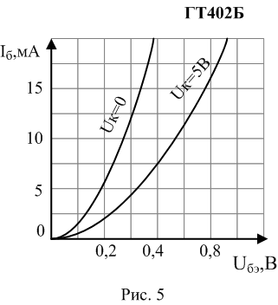

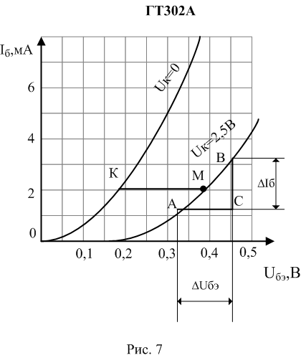

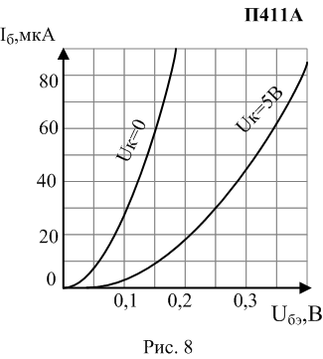
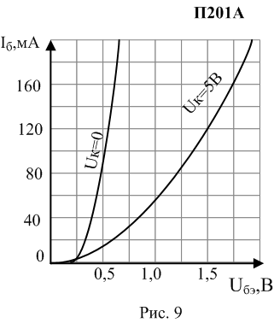

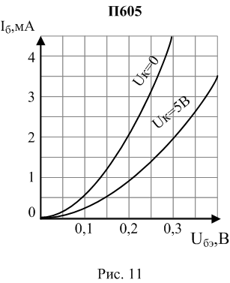
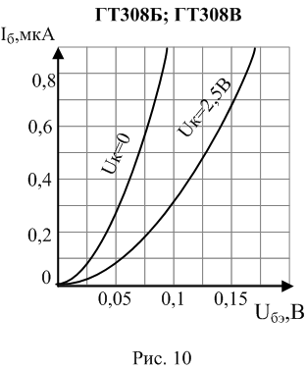

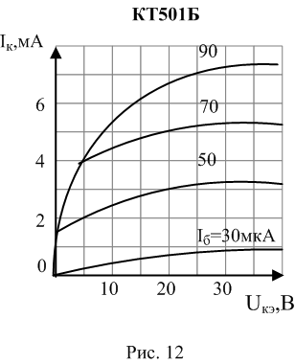
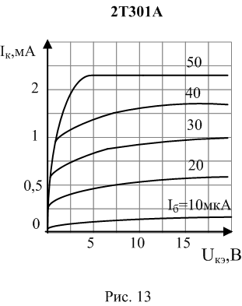
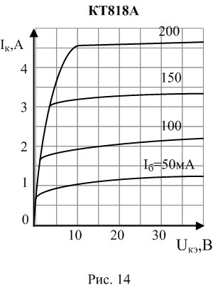
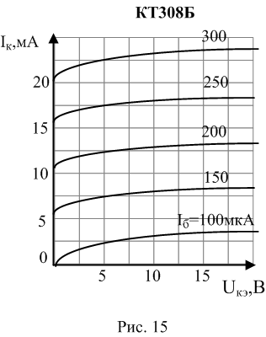

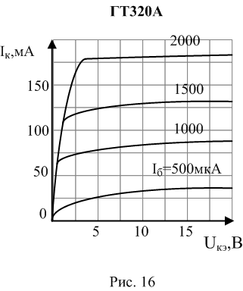

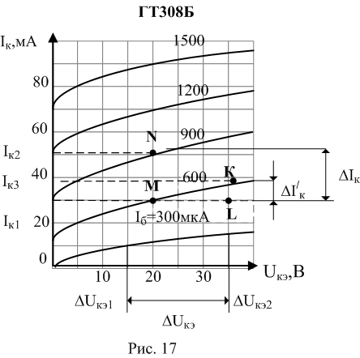

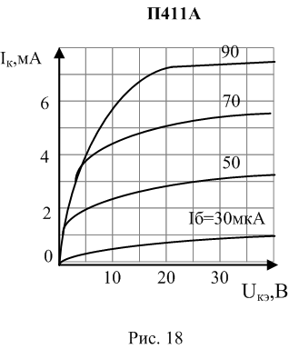
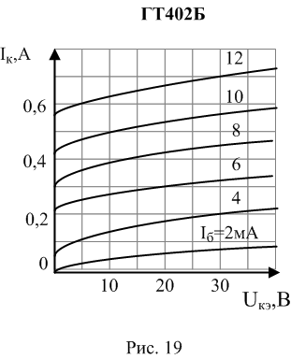

Перечень рекомендуемых учебных изданий, Интернет-ресурсов, дополнительной литературы

Основные источники:
1. Гальперин М.В. Электронная техника : учебник для спо / М.В. Гальперин. - 2-е изд., исправ.и доп. - М. : ФОРУМ: ИНФРА-М, 2014.
2. Методические указания для обучающихся по выполнению внеаудиторной самостоятельной работы.

Дополнительные источники:
1. Берикашвили В.Ш. Электронная техника: учебное пособие для студентов среднего профессионального образования. М.: «Академия», 2009.
2. Вайсбуфд Ф.И. Электронные приборы и усилители/ Учебник для техникумов. М.: Радио и связь, 1987.
3. Гершунский Б.С. Основы электроники и микроэлектроники: Учеб-ник – 4-е издание переработанное и дополненное. К.: Высш. шк., 1989.
4. Электротехнические схемы www.radioshem.net (дата обращения 26.08.2013).
5. Мир электроники www.electromir.com
6. Радиоаматор www.radioamator.ru

Критерии оценки
Оценка «5» ставится в случае, если полно и правильно прокомментировано решение задачи, правильно использована профессиональная лексика; правильно прочитана/или выполнена схема электрическая принципиальная; верно использована нормативно-техническая документация.
Оценка «4» ставится, если правильно, но с незначительными недочетами
прокомментировано решение задачи, правильно использована профессиональная лексика, правильно выполнены схемы и чертежи, верно использована нормативно-техническая документация.
Оценка «3» ставится, если продемонстрировано усвоение основного содержания учебного материала, но материал изложен фрагментарно, в технических схемах допущены ошибки, нормативно-техническая документация использована с ошибками, практическое задание выполнено не полностью и с ошибками.
Оценка «2» ставится, если основное содержание учебного материала не раскрыто, технические схемы выполнены неправильно, не выполнено практическое задание /или выполнено с грубыми ошибками.

Листы самооценки

Уровень усвоения | Практические задания
Уровень усвоения | 1 | 2 | 3 | 4 | 5 | 6
Могу научить другого
Выполнил без затруднений
Испытывал затруднения

Уровень усвоения | Практические задания
Уровень усвоения | 1 | 2 | 3 | 4 | 5 | 6
Могу научить другого
Выполнил без затруднений
Испытывал затруднения

Уровень усвоения | Практические задания
Уровень усвоения | 1 | 2 | 3 | 4 | 5 | 6
Могу научить другого
Выполнил без затруднений
Испытывал затруднения

Уровень усвоения | Практические задания
Уровень усвоения | 1 | 2 | 3 | 4 | 5 | 6
Могу научить другого
Выполнил без затруднений
Испытывал затруднения

